学生实验报告(四)
学生姓名 | 董劭达 |  | 学号 |  | Z09421103 | 同组人：无
实验项目 | 数据库操作 |  |  |  |  | 同组人：无
■必修 □选修 |  | □演示性实验 □验证性实验 ■操作性实验 □综合性实验
实验地点 | N6-111 |  |  | 实验仪器台号
指导教师 | 何世明 |  |  | 实验日期及节次

一、实验目的:
熟悉在PHP对MySQL的基本操作。
二、实验环境:
WAMP(Windows下具有的Apache、MySQL和PHP环境)。
三、实验内容:
1．PHP中对MySQL数据库操作的几个基本函数（具体见课件），能完成课件上的关于对数据进行增删改查的例子；插入操作、更新操作、删除操作。
2. 制作一个注册表单，建立相应数据库和表，将页面上输入的数据提交到数据库表中存储；数据表User。
3. 在上一题的基础上，做一个登录表单，实现登录（即验证用户名和密码的匹配），登录成功后将存储到表中的记录输出，生成一个新的页面显示这些数据（即前面在注册表单中输入的数据）。
四、实验结果及代码：

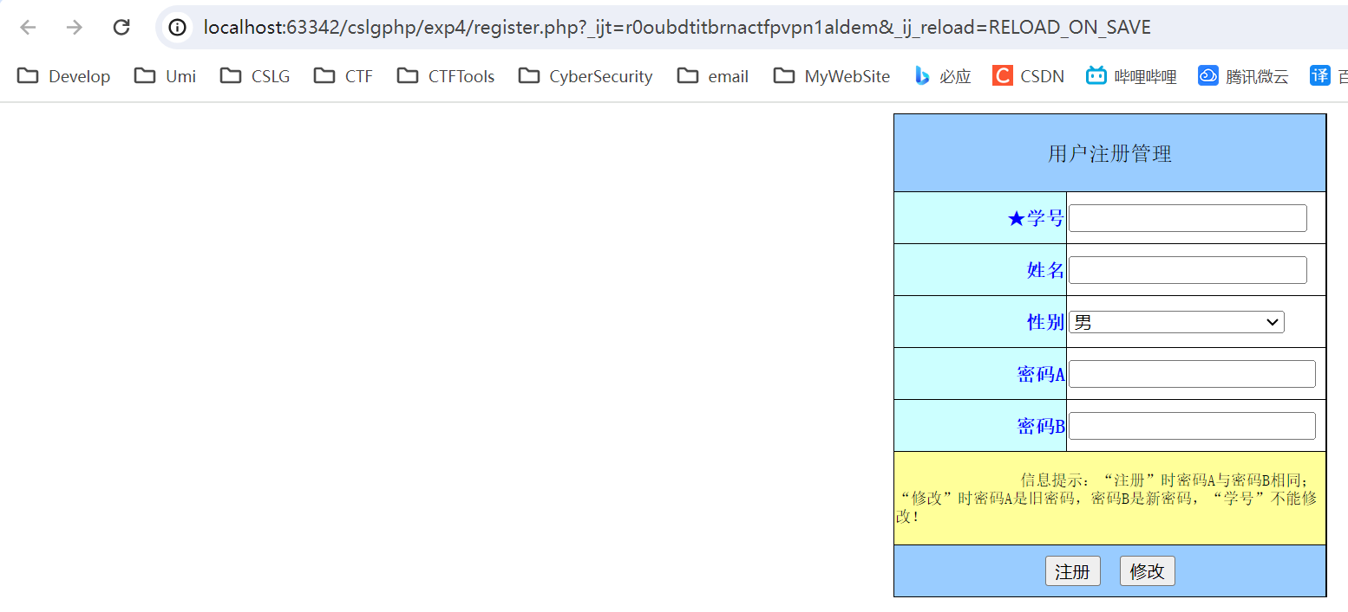

<html>
<head lang="en">
<meta http-equiv=Content-Type content="text/html; charset=gb2312">
<meta name=ProgId content=Excel.Sheet>
<meta name=Generator content="Microsoft Excel 11">
<style>
<!--
table {
mso-displayed-decimal-separator: "\.";
mso-displayed-thousand-separator: "\,";
}
@page {
margin: 1.0in .75in 1.0in .75in;
mso-header-margin: .5in;
mso-footer-margin: .5in;
}
tr {
mso-height-source: auto;
mso-ruby-visibility: none;
}
col {
mso-width-source: auto;
mso-ruby-visibility: none;
}
br {
mso-data-placement: same-cell;
}
.style0 {
mso-number-format: General;
vertical-align: middle;
white-space: nowrap;
mso-rotate: 0;
mso-background-source: auto;
mso-pattern: auto;
color: windowtext;
font-size: 12.0pt;
font-weight: 400;
font-style: normal;
text-decoration: none;
font-family: 宋体;
mso-generic-font-family: auto;
mso-font-charset: 134;
border: none;
mso-protection: locked visible;
mso-style-name: 常规;
mso-style-id: 0;
}
td {
mso-style-parent: style0;
padding-top: 1px;
padding-right: 1px;
padding-left: 1px;
mso-ignore: padding;
color: windowtext;
font-size: 12.0pt;
font-weight: 400;
font-style: normal;
text-decoration: none;
font-family: 宋体;
mso-generic-font-family: auto;
mso-font-charset: 134;
mso-number-format: General;
vertical-align: middle;
border: none;
mso-background-source: auto;
mso-pattern: auto;
mso-protection: locked visible;
white-space: nowrap;
mso-rotate: 0;
}
.xl24 {
mso-style-parent: style0;
font-size: 11.0pt;
border: .5pt solid windowtext;
}
.xl25 {
mso-style-parent: style0;
color: blue;
font-size: 11.0pt;
font-weight: 700;
text-align: right;
border: .5pt solid windowtext;
background: #CCFFFF;
mso-pattern: auto none;
}
.xl26 {
mso-style-parent: style0;
font-size: 12.0pt;
text-align: center;
border: .5pt solid windowtext;
background: #99CCFF;
mso-pattern: auto none;
}
.xl27 {
mso-style-parent: style0;
font-size: 11.0pt;
text-align: center;
border: .5pt solid windowtext;
background: #99CCFF;
mso-pattern: auto none;
}
.xl27x {
mso-style-parent: style0;
font-size: 9.0pt;
text-align: left;
border: .5pt solid windowtext;
background: #FFFF99;
overflow: auto;
white-space: pre-wrap;
mso-pattern: auto none;
}
rt {
color: windowtext;
font-size: 9.0pt;
font-weight: 400;
font-style: normal;
text-decoration: none;
font-family: 宋体;
mso-generic-font-family: auto;
mso-font-charset: 134;
mso-char-type: none;
display: none;
}
-->
</style>
</head>
<body link=blue vlink=purple>
<form name="htest" action="#" method="post">
<table align="center" border=0 cellpadding=0 cellspacing=0 width=287 style='border-collapse:
collapse;table-layout:fixed;width:250pt'>
<col width=115 style='mso-width-source:userset;mso-width-alt:3680;width:86pt'>
<col width=172 style='mso-width-source:userset;mso-width-alt:5504;width:129pt'>
<tr height=60 style='mso-height-source:userset;height:45.0pt'>
<td colspan=2 height=60 class=xl26 width=287 style='height:45.0pt;width:215pt'>
用户注册管理
</td>
</tr>
<tr height=40 style='mso-height-source:userset;height:30.0pt'>
<td height=40 class=xl25 style='height:30.0pt;border-top:none'>★学号</td>
<td class=xl24 style='border-top:none;border-left:none'><input type="text" size=22 name="xh" value=""></td>
</tr>
<tr height=40 style='mso-height-source:userset;height:30.0pt'>
<td height=40 class=xl25 style='height:30.0pt;border-top:none'>姓名</td>
<td class=xl24 style='border-top:none;border-left:none'><input type="text" size=22 name="xm" value=""></td>
</tr>
<tr height=40 style='mso-height-source:userset;height:30.0pt'>
<td height=40 class=xl25 style='height:30.0pt;border-top:none'>性别</td>
<td class=xl24 style='border-top:none;border-left:none'>
<select style="width:166px" size='1' name='xb'">
<option value='男'>男</option>
<option value='女'>女</option>
</select>
</td>
</tr>
<tr height=40 style='mso-height-source:userset;height:30.0pt'>
<td height=40 class=xl25 style='height:30.0pt;border-top:none'>密码A</td>
<td class=xl24 style='border-top:none;border-left:none'><input type="password" size=23 name="pasa" value="">
</td>
</tr>
<tr height=40 style='mso-height-source:userset;height:30.0pt'>
<td height=40 class=xl25 style='height:30.0pt;border-top:none'>密码B</td>
<td class=xl24 style='border-top:none;border-left:none'><input type="password" size=23 name="pasb" value="">
</td>
</tr>
<tr height=60 style='mso-height-source:userset;height:45.0pt'>
<td colspan=2 height=60 class=xl27x style='height:45.0pt'>
信息提示：“注册”时密码A与密码B相同；“修改”时密码A是旧密码，密码B是新密码，“学号”不能修改！
</td>
</tr>
<tr height=40 style='mso-height-source:userset;height:30.0pt'>
<td colspan=2 height=40 class=xl27 style='height:30.0pt'><input type="submit" value="注册"
name="hxy"> <input type="submit"
value="修改" name="hxy">
</td>
</tr>
</table>
</form>
</body>
</html>
<?php
if (isset($_POST['hxy'])) {
$xh = $_POST['xh'];
$xm = $_POST['xm'];
$xb = $_POST['xb'];
$pasa = $_POST['pasa'];
$pasb = $_POST['pasb'];
$hxy = $_POST['hxy'];
if ($pasa !== $pasb) {
die('<script>alert("两次密码不一致")</script>');
} else {
$mm = $pasa;
$link = mysqli_connect('localhost:3306', 'cslgphp', '123456', 'studentgrade'); //创建数据库连接
if (!$link) { //如果失败
die('连接mysql数据库失败' . mysqli_error()); //显示出错误信息
}
if ($hxy === "注册") {
$sql = "insert into `user` values('$xh','$xm','$xb','$mm');";
if (mysqli_query($link, $sql)) {
echo '<script>alert("注册成功")</script>';
echo '<script>window.location.href = "login.php";</script>';
} else {
die('注册失败' . mysqli_error()); //显示出错误信息
}
} elseif ($hxy === "修改") {
$sql = "update user set xm=$xm,xb=$xb,mm=$mm where xh=$xh);";
if (mysqli_query($link, $sql)) {
echo '<script>alert("修改成功")</script>';
echo '<script>window.location.href = "login.php";</script>';
} else {
die('修改失败' . mysqli_error()); //显示出错误信息
}
}
mysqli_close($link); //最后关闭数据库连接
}
}
?>
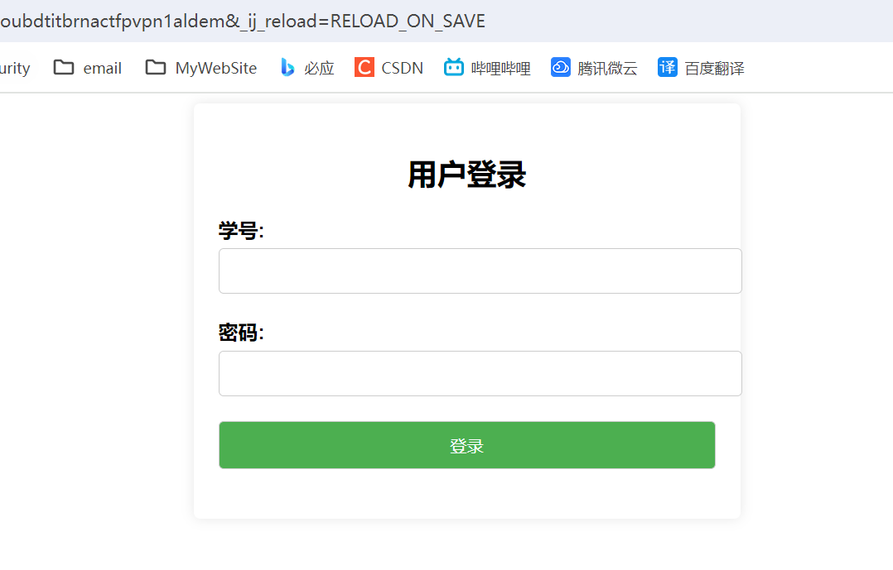

<!DOCTYPE html>
<html>
<head>
<title>登录</title>
<style>
body {
font-family: Arial, sans-serif;
}
.container {
max-width: 400px;
margin: 0 auto;
padding: 20px;
background-color: #fff;
border-radius: 5px;
box-shadow: 0 0 10px rgba(0, 0, 0, 0.1);
}
h2 {
text-align: center;
}
.form-group {
margin-bottom: 20px;
}
.form-group label {
display: block;
margin-bottom: 5px;
font-weight: bold;
}
.form-group input {
width: 100%;
padding: 10px;
border: 1px solid #ccc;
border-radius: 4px;
}
.form-group input[type="submit"] {
background-color: #4CAF50;
color: #fff;
cursor: pointer;
}
.form-group input[type="submit"]:hover {
background-color: #45a049;
}
</style>
</head>
<body>
<div class="container">
<h2>用户登录</h2>
<form action="#" method="POST">
<div class="form-group">
<label for="username">学号:</label>
<input type="text" id="username" name="xh" required>
</div>
<div class="form-group">
<label for="password">密码:</label>
<input type="password" id="password" name="mm" required>
</div>
<div class="form-group">
<input type="submit" value="登录" name="login">
</div>
</form>
</div>
</body>
</html>
<?php
include("user.php");
if (isset($_POST['login'])) {
$xh = $_POST['xh'];
$mm = $_POST['mm'];
$link = mysqli_connect('localhost:3306', 'cslgphp', '123456', 'studentgrade'); //创建数据库连接
if (!$link) { //如果失败
die('连接mysql数据库失败' . mysqli_error()); //显示出错误信息
}
$sql = "select * from user where xh='$xh' and mm='$mm'";
$result = mysqli_query($link, $sql);
if ($result) {
if ($row = mysqli_fetch_assoc($result)) {
$u = new user($row['xh'], $row['xm'], $row['xb'], $row['mm']);
$seruser = serialize($u);
setcookie('user', $seruser, time() + 86400, '/'); // Cookie的有效期为一天
echo '<script>window.location.href = "success.php";</script>';
}
} else {
echo "查询失败: " . mysqli_error($link);
}
mysqli_close();
}
?>
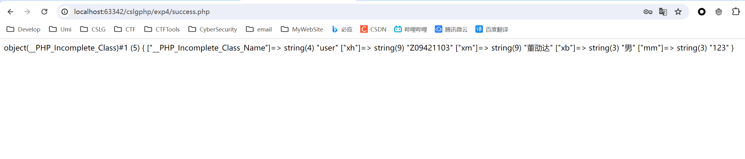
<?php
$u=unserialize($_COOKIE['user']);
var_dump($u);

<?php
class user
{
public $xh;
public $xm;
public $xb;
public $mm;
public function __construct($xh, $xm, $xb, $mm)
{
$this->xh = $xh;
$this->xm = $xm;
$this->xb = $xb;
$this->mm = $mm;
}
}
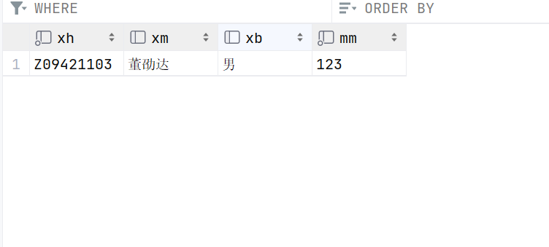

五、心得体会:
在 PHP 中进行 MySQL 数据库的基本操作是非常常见和重要的。以下是一些我对在 PHP 中进行 MySQL 操作的心得体会：
连接数据库：在 PHP 中，可以使用 mysqli 或 PDO 扩展来连接 MySQL 数据库。选择适合你的需求的扩展，并使用正确的连接参数来建立与数据库的连接。
执行查询：一旦与数据库建立了连接，可以使用 SQL 查询语句来执行各种操作，如 SELECT、INSERT、UPDATE 或 DELETE。使用 mysqli_query() 或 PDO::query() 方法来执行查询，并根据需要获取和处理查询结果。
预防 SQL 注入：为了防止 SQL 注入攻击，不要直接将用户提供的数据插入到 SQL 查询中。相反，可以使用参数化查询或绑定变量的方式来处理用户输入，确保输入的安全性。
数据库安全性：保护数据库的安全性是至关重要的。使用强密码进行数据库访问，并确保仅授予合适的权限给数据库用户。此外，最小化直接将用户输入插入到数据库中的情况，以减少潜在的安全风险。
数据库优化：为了提高数据库的性能，可以采取一些优化措施，如创建适当的索引、规范化数据模型、使用合适的数据类型和避免不必要的查询等。

六、指 导 教 师 评 语 及 成绩：

评语：

成绩： 指导教师签名：
批阅日期：

